PRIJAVA SUMNJE NA ZLOUPOTREBU SLUŽBENOG VOZILA
FOTOGRAFIJA
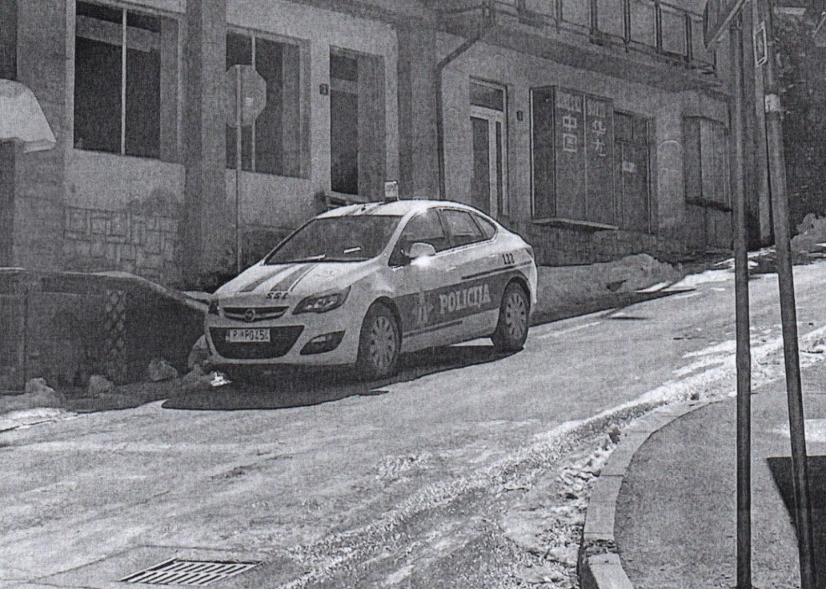
REGISTARSKA OZNAKA VOZILA | P PG 454
MJESTO | Opština Plav
VRIJEME | 13.03.2022. godine  oko 13.27 sati
OPIS/NAPOMENA PODNOSIOCA

